BAB I Test Test Test
ANALISIS
FR-SecureLocker (Face Rocognition Secure Locker)
I.2 Perumusan Masalah
Kecerdasan Buatan didefinisikan sebagai kecerdasan entitas ilmiah. Sistem seperti ini umumnya dianggap komputer. Kecerdasan diciptakan dan dimasukkan ke dalam suatu mesin (komputer) agar dapat melakukan pekerjaan seperti yang dapat dilakukan manusia. Beberapa macam bidang yang menggunakan kecerdasan buatan antara lain sistem pakar, permainan komputer logika fuzzy, jaringan syaraf tiruan dan robotika. sehingga dengan adanya kecerdasan buatan semua pekerjaan yang sulit dilakukan menjadi lebih mudah.
I.2.1 Identifikasi Masalah
- Loker yang masih menggunakan kunci kurang praktis tidak aman.
- Pengguna yang kadang-kadang lupa mengunci loker miliknya sehingga rawan kehilangan barang.
- Pengguna yang tidak sengaja menghilangkan kunci loker yang menyebabkan pengguna tidak dapat membuka loker kembali.
I.3 Perumusan Requirement
Secara umun FR-SecureLocker merupakan kepanjangan dari Face Rocognition Secure Locker adalah sistem loker dengan keamanan akses berbasis face recogniton yang dapat mengidentifikasi identitas pengguna melalui deteksi wajah dan memberikan track record pengguna dalam mengakses loker.
Sistem ini memiliki antarmuka yang terdiri dari antarmuka operator dan antarmuka pengguna. Pada antarmuka operator, sebelum masuk operator diharuskan memasukkan nama dan password untuk identifikasi identitas operator, selanjutnya operator dapat merekam data identitas pengguna yang berisikan identitas pengguna, kalibrasi face recognition, dan nomor loker pengguna. Didalam antarmuka ini terdapat fitur lainnya seperti track record pengguna, mengatur penguncian loker otomatis, membuka loker dan mengunci loker tanpa identifikasi identitas pengguna, dan merekam data identitas operator baru. Sedangkan pada antarmuka pengguna, ketika membuka loker diharuskan untuk berada di depan webcam dengan tujuan agar sistem dapat melakukan identifikasi identitas pengguna di database. Ketika identitas pengguna teridentifikasi sistem menanpilkan video webcam di layar monitor dengan blok kotak hijau di area wajah dan teks hijau yang berisi identitas pengguna. Setelah muncul tampilan tersebut, pengguna dapat menekan tombol pembuka kunci loker yang berada dibawah webcam untuk membuka loker sesuai dengan nomor loker yang terdapat dalam identitas pengguna. Setelah itu sistem membuka pintu loker ditandai dengan sistem menyalakan led hijau yang terdapat pada setiap loker. Untuk mengunci loker pengguna menekan tombol pengunci loker yang terdapat pada setiap loker. Setelah pengguna menekan tombol tersebut, sistem menutup pintu loker dan mematikan led hijau.

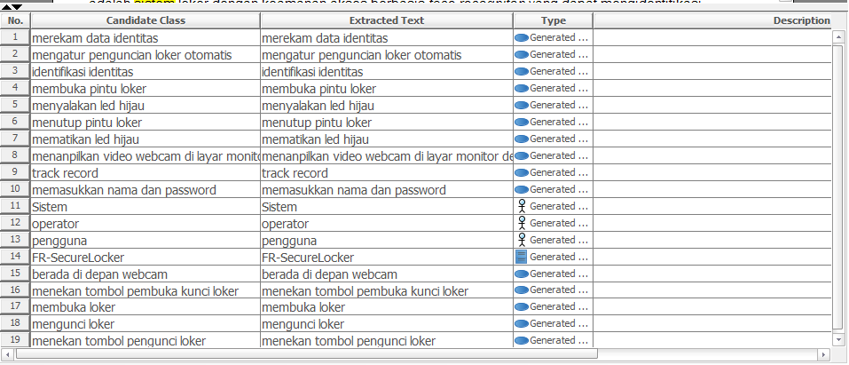
Gambar 1. Textual Analysis

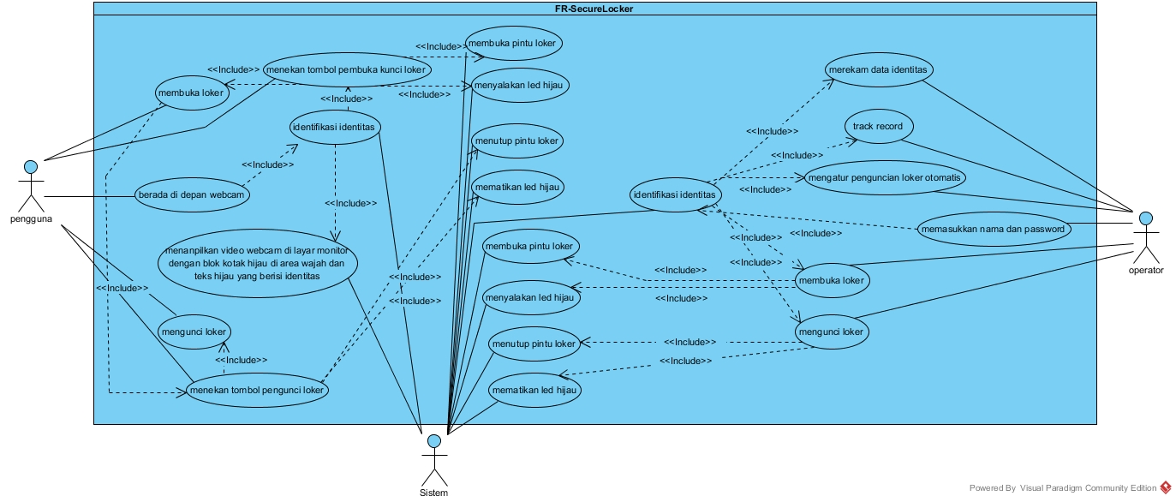

Gambar 2. Use Case Diagram

